**上海理工大学**

成人高等学历教育

毕业设计(论文)

**CAN总线控制汽车高位刹车灯设计**

学 院 继续教育学院

学 号 12144701002

姓 名 徐征遥

专 业 电气工程及其自动化

学历层次 本 科

学习形式 业 余

学习年限 ３年

学习地点 军工路教学站

指导教师 张振国 教授

完成日期 2014年11月7/14/21日

**CAN总线控制汽车高位刹车灯设计**

# 摘 要

随着人们生活水平的提高，汽车正快速的进入了寻常百姓的生活，它给人们带来了多彩生活及便利的同时，随之而来它也带来了很多负面的影响——城市交通的压力、空气环境的污染、同时由汽车引发的安全问题也日益增多，所以围绕着提升汽车安全方面的技术也日益增多。

本文主要针对对汽车尾灯系统中的高位刹车灯功能的研究，通过对现有高位刹车灯功能的改变来提升车辆的安全性，研究了国内外目前尾灯的发展趋势及现状，来实现增加车辆的安全系数，希望能在不久的将来在这项功能或类似功能的高位刹车灯能在车辆上配备，以尽可能的减少一些安全事故。

本文研究新型功能的高位刹车灯不仅是提高汽车的安全性，也是作为CAN总线在车辆应用上的另一种探索与尝试，运用CAN总线来控制灯光有利于车辆线束的减少、降低线束的复杂程度、节约成本降低整车质量并有利于故障的排查与检修，对车辆模块之间及各种车辆上的数据及参数的信息化有一定的指导意义。

**关键词：汽车电子 CAN总线 高位刹车灯**

# CAN BUS CONTROL VEHICLE’S HIGH MOUNT STOP LAMP DESIGN

# ABSTRACT

As people's living standards improve, the vehicles are fast entering the lives of ordinary people, and it gave rise to colorful life and convenience, but it also comes brings a lot of negative effects - urban transport stress, air pollution environment, while security problems caused by the vehicles also increasing, so the surrounding areas to improve automotive safety technology are increasing.

This article focused on the study of taillights brake light system functions by changing the existing High-mount stop lamp function to improve vehicle safety, research the current status quo and development trend of domestic and taillights, to achieve increased vehicle safety factor, hoping this function or a similar function High-mount stop lamp on the vehicle can be equipped in the near future, in order to reduce the number of accidents as much as possible.

In this paper, new High-mount stop lamp is not only to improve the safety of the car, but also as a CAN bus and try to explore another application on the vehicle, the use of CAN bus to control the lighting helps to reduce the vehicle harness, reducing the complexity of the wiring harness , cost savings, reduce vehicle mass and contribute to troubleshoot and repair the fault, the data and parameters between the module and the vehicle information on a variety of vehicles have some significance.

**Key Words: Automotive Electronics, Can Bus, High-Mount Stop Lamp**

1. 绪论

电子技术的快速发展为汽车电气及功能的设计带入了一个全新的设计领域，现代车辆内使用大量的电气化模块及各种电子传感器，模块与模块之间、模块与传感器之间无时无刻都在进行着复杂的信息交互与数据的传递，如何有效而又可靠的管理这些数据的传递与交互，汽车网络技术在这种背景条件下应运而生。

1.1课题研究的背景

国外有机构研究表明，在当今的汽车创新方面，2/3以上的技术革新来自于电子系统。据统计，从1989年至2000年，平均每辆车上电子装置在整个汽车制造成本中所占的比例由[16](http://baike.baidu.com/view/434915.htm)%增至23%以上。一些豪华轿车上，使用[单片微型计算机](http://baike.baidu.com/view/109330.htm)的数量甚至已经达到48个，电子产品的成本占到整车[成本](http://baike.baidu.com/view/45395.htm)的50%以上。

汽车业未来的发展趋势之一是网络化，车与车之间、车与物之间以及车辆内部各功能块之间的信息交互将会越来越多，速度越来越快，智能化程度更高，可靠性更强。车辆内电子模块的大量使用大大的改善了原有车辆的动力性、经济性、舒适性及环保性，但随着各模块数量的增加，线束的增加也无可避免，可如果线束的增加单纯与模块数量的增加成正比，线束又会变得极其复杂而又笨重，成本也会大大提高，而且出故障的概率也会大大提高，如何既能保证模块的增加而又不增加模块对线束的依赖，就必须要改变传统的车辆控制方式。同时，车辆行驶过程中各模块之间的关联和时序控制与行车安全性密切相关，而传统的控制方式并不能有效的解决这个问题，传统的汽车电子技术仅局限于对车辆中的某些机械零部件进行电子控制，控制较为简单，设备比较庞大，技术较为落后，运用这种控制方式系统的精度大大降低可靠性且可维护性也大打折扣，基于以上种种原因，现代汽车电子技术的发展方向定位于整车集成化、智能化、模块化的道路，总线式控制器网络技术就在这种环境下应运而生。

从信息交互角度分析，现代车辆中典型的控制单元有发动机控制模块ECM、刹车防抱死模块ABS、空调控制模块ECC、车身控制模块BCM、安全气囊模块SDM等，为了满足车辆上各子系统的实时性要求，就必须对车辆的公共数据进行共享，但每个控制模块对实时性的要求是因数据的更新率和控制周期的变化而变化的，这就要求其数据交换网是基于优先权竞争的模式，同时还需要具备较高的通讯速率。

从线束在整车上分布的角度分析，传统的车辆电气系统大多采用点对点的单一通讯方式，各模块之间的交互较少，这样势必会形成一个复杂而又庞大的线路系统，比如VOLVO公司生产的580型轿车中，所有线束的总长达1200米，有54根保险丝，无论从材料成本还是工作效率看，这种传统的布线方法都将不能适应车辆电气的快速发展。

1.2 国内外研究现状及发展动态

对于现场总线技术而言，进入我国已经有十几年了，在了解学习和宣传的基础上，已进入了开发和应用阶段，目前国内现场总线的发展趋势是：１）国内自主开发的现场总线产品已投入市场；２）国内各行各业对现场总线的工程应用正在快速发展，目前正在使用的现场总线，客观而言绝大部分使用的是国外的技术，要推动我国国内现场总线的发展还应当借助国际上一些大公司的技术来推动我国现场总线的发展与应用。

中国的汽车工业在世界上相对欧美国家起步较晚，无论汽车设计、机械还是电子技术方面都远远落后于欧美国家，所以在这种前提下，中国汽车电子厂商在电子模块开发方面还存在很多缺陷，开发车辆网络电子模块时更是遭遇到更深层次的挑战，目前国内还没有哪个厂家有实力自主研发一套CAN网络来为汽车制造厂商进行部署。据相关业内人士介绍，目前国内的企业更多的还是根据国外的CAN总线协议来制造生产车载设备，配合某种CAN网络使自己的产品支持这种总线通讯协议。中科院电工研究所汽车电子应用研究组副研究员唐晓泉指出，目前国内从事车载网络的企业虽然说在开发车载网络，但实际上做的只是具有车载网络接口的零部件，这种零部件一是不行的，而也没有意义。国内车载网络的现状是——在电子模块中嵌入车载网络已做得不错，但与车载网络相关的工作还是很欠缺。

早在上世纪60年代末，众多国际知名的汽车公司就积极致力于汽车总线技术的研究与应用，如BOSCH公司开发的CAN、马自达公司开发的PALMNET、德国大众公司开发的ABUS等，其中CAN总线由于其技术背景来源于共轭现场总线和计算机局域网这样非常成熟的技术，所以现在已经成为汽车总线的主流技术和标准。由于CAN总线具备突出的可靠性、实时性和灵活性，因而得到了汽车业界广泛的认同和应用，并在1993年正式成为国际标准和行业标准，被誉为“最有前途的现场总线”之一。以CAN为代表的总线技术在车辆上的应用不但减少了车身线束，也为车辆在故障诊断、性能的提升及可靠性方面带来了质的飞跃。在国外各大汽车厂商的车辆设计中，CAN已经成为必备的技术，奔驰、宝马、大众、通用、福特等公司都将ＣＡＮ网络作为控制器联网的手段。

在全世界范围内，虽然总线技术已经应用了有二三十年，但总线技术的实际应用也还只是刚刚起步，各个新兴的产品正在陆续不断的推出，之前总线技术大多被应用于发动机和自动变速箱的控制及组合仪表的显示驱动上，属于小范围局部总线系统，但随着车辆功能的愈发完善与增加，车辆上更多的系统及模块也运用了总线技术，如刹车防抱死系统、安全气囊模块、悬架控制系统、车身控制系统、娱乐与空调系统等。

对于车辆的灯光系统而言,其发展的历史可以追溯到100多年前的德国，在1886年戈特利布·威廉·戴姆勒在汽车上首次采用蜡烛灯作为照明工具，几年后，到了1896年美国人将油灯运用于汽车照明，1911年电灯被美国人用于汽车照明，1916年，美国一个名叫C. H .托马斯的人把一带电池的灯炮装车时，对方驾驶员就能看到他打的手势。同年，美国人又开始推广并使用停车灯，到了1929年汽车尾灯开始安装，1938年，别克汽车制造商提供了转向灯作为选用的附件，但当时只在汽车尾部安装，1940年以后汽车前面也装有转向信号灯了，而且信号开关具有随时调节的功能。1956年四大灯照明系统被采用，到上世纪90年代奔驰公司研制出氙气大灯成为如今中高端汽车前大灯的首选，在灯泡内，发光气体氙和微量的多种金属盐取代钨丝成为了发光源，在2万8千伏高压脉冲的作用下，电极间就会产生等离子光弧，它的光强度是传统卤素白炽灯的两倍。由此，氙素灯大大提高了前方及两侧车道的照明度。现如今LED照明在汽车上的应用正在快速发展，成为了中高端以上车辆的必备光源之一，凭借其优异的能耗效率比及可靠的性能正逐步风靡于汽车界。

回顾这一百多年来汽车照明技术的发展历史我们可以看到，虽然汽车工程师们在这个领域取得的伟大成就一直在延伸，从五、六十年代首次进入系列装备的第一代双丝抛物线面大灯至今，车道的照明效果已经改进了85％以上。在1勒克斯照明强度时，双丝近光灯的照射距离大约是100米，而应用目前的复式氙气大灯则可以驶员看到大约180米或更远的地方。车道宽度照明同样也得到了改善。目前的复式氙气大灯的照明宽度约为双丝系统的三倍。从这些数据可以看出，灯光的亮度性能及材料从车辆灯光系统发明之初正发生突飞猛进的发展与改变，但是灯光的功能除了前大灯外，其他灯光在功能方面还是基本没有发生变化，还基本停留在发明之初，仅仅是在材料特性方面有所改进，所以本文想通过尝试一种新的设计来改进现有刹车灯的功能，来进一步提升车辆的安全性及车辆功能的进一步智能化。

1.3 课题研究内容

无论是最近一两年才发展起来的主动巡航，还是之前的安全气囊、ABS等系统，这些安全系统都是车辆内部各个模块进行信息交换以达到主动或被动防护车辆和乘客安全的目的，这些系统没有与其他车辆或驾驶员进行信息的交互，所以如果打破这种局限性，汽车的安全性肯定还会有很大的提升空间。

由于汽车灯光系统（除前大灯），除了材料上的改进之外，其功能几乎没有太大的改变，还是延续自诞生之初一直沿用到现在的功能，所以本文主要目的是想通过改进现有刹车灯的功能，来提升安全性及车辆功能的进一步智能化。具体的设计思路是想通过高位刹车灯的不同灯光亮度的变化组合来告知后方车辆本车的刹车力度，让后方车辆能更精确的了解本车的刹车状态，然后做出相应的操作。

本文设计的高位刹车灯系统能通过对车辆刹车踏板的行程进行实时监控，然后对监控收集来的数据进行实时处理，再根据设计要求来输出达到不同的灯光显示效果，这样可以提醒后方车辆前车的不同刹车状态，能确保后部车辆及时且正确的做出相应的措施，尽可能减少安全事故提高车辆的安全性，同时，这种灯光系统设计可能也会有利于未来车辆的自动或半自动驾驶提供更为精确的控制方式。

本文利用CAN总线技术的目的是为了实现更智能化的控制车辆的高位刹车灯，并减少线束的依赖，为以后其他车辆的网络化控制系统提供一种参考途径和方法。

采用微处理器嵌入技术，对车辆控制系统中的某些测控部件进行数字化改造，使之更智能化。

本课题的研究内容归纳起来主要有：

１.理解与研究CAN总线网络通讯协议及其技术规范

２.设计一种基于CAN总线网络通讯的汽车高位刹车灯控制系统

３.制定汽车车灯控制网络的通讯协议

４.设计汽车高位刹车灯控制系统的部分硬件电路

５.完成控制系统的软件设计

1.4本章小结

本章不仅介绍了当今汽车电子大发展的背景及汽车灯光技术的发展，并对采用CAN总线技术对汽车电气系统的重要性和必然性进行了阐述。接着介绍了本课题的研究内容、目的及意义，最后列举了基于CAN网络通讯的汽车高位刹车灯系统所要做的主要工作内容。

CAN总线协议及通讯原理

2.1 CAN的性能特点

CAN属于总线式串行通信网络，由于其采用了许多新技术及独特的设计，与一般的通信总线相比，CAN总线的数据通信具有突出的可靠性、实时性和灵活性。其性能特点可概括为以下几点：

1. CAN是到目前为止唯一具有国际标准且成本较低的现场总线；
2. CAN为多主方式工作，网络上任一节点均可在任意时刻主动地向网络上其他节点发送信息，而不分主从，通信方式灵活，且无需站地址等节点信息。利用这一特点可方便地构成多机备份系统；
3. 在报文标识符上，CAN上的节点分成不同的优先级，可满足不同的实时要求，优先级高的数据最多可在134μs内得到传输；
4. CAN采用非破坏性总线仲裁技术，当多个节点同时向总线发送信息时，优先级较抵的节点会主动地退出发送，而优先级高的节点可不受影响地继续传输数据，从而大大节省了总线冲突而消耗的仲裁时间。即使是在网络负载很重的情况下也不会出现网络瘫痪情况；
5. CAN只需通过报文滤波即可实现一对一、一对多及全局广播等几种方式传送接收数据，无需专门的调度；
6. CAN的直接通信距离最远可达l0km(速率5kbps以下)；通信速率最高可达1Mbps(此时通信距离最长为(40m)；
7. CAN上的节点数主要取决于总线驱动电路，目前可达110个。在CAN2. OA标准帧报文中标识符有11位，而在CAN2. 0B扩展帧报文中标识符有29位，使节点的个数几乎不受限制；
8. CAN的每帧信息都有CRC校验及其他检错措施，具有极好的检错效果；

2.2 CAN总线的一些基本概念

1. 发送器和接收器

在进行数据传输时，发出报文的单元称之为该报文的发送器，该单元在总线空闲或该单元丢失仲裁前恒为发送器。若一个单元不是报文发送器，并且总线不处于空闲状态，则称该单元为接收器。

对于报文发送器和接收器，报文的实际有效事件是不一样的。对于发送器而言，如果直到帧结束末尾一直没出错，则发送器报文有效；如果报文受损，将允许按照优先权次序自动重新发送；为了能同其它报文访问总线进行竞争，总线一旦空闲则重新发送立即开始。对于接收器而言，如果直到帧结束的最后一位一直没出错，则接收器报文有效。

1. 帧格式

在CAN2.0B中存在两种不同的帧格式，其区别在于标识符的长度：具有11位标识符的帧称之为标准帧，而具有29位标识符的帧称之为扩展帧。如CAN技术规范1.2版本所描述，标准帧格式数据和远程帧格式是等效的，而扩展格式是CAN2.0B协议新增加的特性。为使控制器设计相对简单，并不要求执行完全的扩展格式，对于新型控制器而言，必须不加任何限制的支持标准格式。

1. 报文滤波

CAN技术规范2.0B对于报文滤波特别加以描述。报文滤波以整个标识符为基准。允许将任何标识符位设置为对报文滤波是“不考虑的”。屏蔽寄存器可用于选择一组标识符，以便映像至接收缓存器中。如果使用屏蔽寄存器，屏蔽寄存器的每一位必须是可编程的，并且它们对于报文滤波是可开放或禁止的。屏蔽寄存器的长度可以是整个标识符，也可以是其中一部分。

2.3 CAN 协议的保温传送及其帧结构

在课题的编程中我们依据的是CAN技术规范2.0B版本，所以在本文中主要介绍CAN2.0B规范中的报文传送及其帧的结构。

2.3.1帧格式

规范中有两种不同的帧格式，不同之处在于每帧的标识符的长度不同：标准帧的标识符长度为11位，而扩展帧的长度则为29位。

2.3.2帧类型

CAN总线的数据传输由以下4个不同的帧类型所表示和控制：

* 数据帧：数据帧将数据从发送器传送到接收器。
* 远程帧：总线单元发出远程帧，请求发送具有相同标识符的数据帧。
* 错误帧：任何节点检测到总线错误就发出错误帧。
* 超载帧：超载帧用以在先行的和后续的数据帧(或远程帧)之间提供附加的延时。

数据帧和远程帧可以使用标准帧及扩展帧两种格式，它们用一个帧空间与前面的帧分开。

* 1. 数据帧

数据帧由7个不同的位域组成，即帧起始、仲裁域、控制域、数据域、CRC域、应答域和帧结尾。数据域的长度可为0。数据帧的结构如图2-1所示。

图2-1数据帧的结构

帧间空间

帧起始

仲裁域

控制域

数据域

CRC域

应答域

帧结尾

帧间空间或过载帧

数据域

1. 帧起始(SOF)标志数据帧和远程帧的起始，它仅由一个显性位构成。只有在总线处于空闲状态时才允许站开始发送。所有站都必须同步于首先开始发送的那个站的帧起始前沿。
2. 仲裁域由标识符ID和远程发送请求位(RTR)组成。对于CAN2.0B，标准格式和扩展格式的仲裁域格式不同。在标准格式中，仲裁域由11位标识符和远程发送请求位RTR组成，标识符为ID.28-ID.18。而在扩展格式中，仲裁域由29位标识符、替代远程请求位SRR、标识符扩展位IDE和远程发送请求位RTR组成，标识符位为ID-28～ID-0。IDE位对于扩展格式属于仲裁域，对于标准格式属于控制域。IDE在标准格式中以显性电平发送，而在扩展格式中以隐性电平发送。扩展格式的仲裁场结构如图2-2所示。

图2-2数据帧扩展格式中的仲裁结构

1. 控制域由6位组成。其结构如图2-3所示。

图2-3控制域结构

标准格式的控制域结构和扩展格式的不同。标准格式里的控制域包括数据长度码DLC， IDE位及保留位r0；扩展格式里的控制域包括数据长度代码和两个保留位r1和r0。保留位必须发送显性位。数据长度码DLC指出数据域的字节数目。数据长度码为4位，在控制域中被发送。数据字节的允许使用数目为0-8，不通用其他数值。数据长度代码如表2-1所示，其中d代表“显性”，r代表隐性。

表2-1数据长度代码DLC

|  |  |  |  |  |
| --- | --- | --- | --- | --- |
| 数据字节的数目 | 数据长度代码 | | | |
| DLC3 | DLC2 | DLC1 | DLC0 |
| 0 | d | d | d | d |
| 1 | d | d | d | r |
| 2 | d | d | r | d |
| 3 | d | d | r | r |
| 4 | d | r | d | d |
| 5 | d | r | d | r |
| 6 | d | r | r | d |
| 7 | d | r | r | r |
| 8 | r | d | d | d |

1. 数据域由数据帧中被发送的数据组成，它可包括0-8个字节，每个字节8位。首先发送的是最高有效位。
2. 帧结尾：每个数据帧和远程帧均由7个隐性位组成的标志序列界定。
   1. 远程帧

远程帧由6个不同的位域组成：帧起始、仲裁域、控制域、CRC域、应答域和帧结束。与数据帧相反，远程帧的RTR位是隐性位。远程帧不存在数据域。DLC的数据值是没有意义的，它可以是0-8中的任何数值，这一数值为对应数据帧的DLC。如图2-4所示。

帧间空间

远程帧

帧间空间或过载帧

帧起始

仲裁域

控制域

CRC域

应答域

帧结尾

图2-4 远程帧格式

帧间空间

远程帧

帧间空间或过载帧

帧起始

仲裁域

控制域

CRC域

应答域

2.4高位刹车灯控制系统中CAN应用层协议

由Bosch定义的CAN协议（2.0A和2.0B）只对物理层和数据链路层进行了定义，未规定应用层的使用规则。因此用户在使用时必须根据特定的应用场景进行应用层协议的制定。应用层的内容主要包括辆大类：广播数据应用、诊断数据应用。比较通用的应用层协议有SAE J1939、ISO15765等，本文是基于通用汽车生产的车辆进行设计和试验，因此采用GMLAN协议。

2.4.1车辆总线网络架构

与该系统相关的模块主要有三个BCM（Body Control Module）、IPC（Instrument Panel Cluster）、HBM（High Brake Module）及OBD诊断口。其中，BCM主要监测刹车位置信号、车辆PowerMode状态等，IPC显示刹车状态信息，HBM控制刹车灯的状态，OBD主要是为了进行模块故障诊断及诊断读取的功能。其网络架构如图2-5。

图2-5网络架构



2.4.2广播信号的定义

数据通信的广播信号主要是满足车辆信息传递的需求，因此需在整个网络架构下进行优先级、调度策略的划分。定义该部分内容需考虑：通信内容、CAN ID如何分配、消息编码方式、信息通信策略、数据格式定义。

2.4.2.1通讯内容

通讯内容是指总线上各模块需要进行信息交互的内容，这是整个网络架构和通讯的基础，需要对整个系统进行整体把握，梳理各模块的任务分工确定出通讯内容，制定出对应节点的报文的收发内容。

在该系统中，总线拓补图如上图所示，为满足该功能BCM需对钥匙开关信号（System Power Mode）、制动踏板位置（Brake Pedal Position）位置等信息进行采集， 并且HBM模块需要报告其状态信息以便其他模块对该模块的动作进行响应。

2.4.2.2 CAN ID分配

在CAN的数据链路层协议的仲裁规则决定了标识符（CAN ID）越小，该条报文的优先级就越高。因此在指定CAN ID时，需要根据信息紧急性、发送频率的进行分类。比如，制动踏板位置信号是关系到安全性的信号，优先级需要高一些，CAN ID就相应的会小。在总线中有些数据的出现频率较低或为事件触发信息，这类信息必须优先级较高，否则该消息会抢占不到总线，导致无法发出。根据GMLAN的定义，对信息的ID进行如下定义：

表2-2 CAN ID定义

|  |  |
| --- | --- |
| 报文名称 | CAN ID（HEX） |
| PPEI_Brake_Apply_Status | F1 |
| PPEI_Platform_General_Status | 1F1 |
| Brake_Braking_Status | 220 |

2.4.2.3信息编码

信息编码主要是把功能相近或相关的信息组成一个数据块，进行统一发送。由于CAN报文数据场规定的数据域最大为8字节，因此编码的消息最多不得超过64bit，统一编码的消息可以以同样的频率在总线上进行传输，方便了数据的处理。由于消息是由多个信号组合而成，在某个时刻可能其中某个信号无效或信息部准确，因此一般情况下在制定信息编码时会对信息增加是否有效的标识。根据以上规则，并参照GMLAN协议，制定信号如表2-3。

表2-3信号定义

|  |  |  |  |  |  |  |  |
| --- | --- | --- | --- | --- | --- | --- | --- |
| CAN ID | 信号 | 起始字节 | 起始位 | 长度 | 类型 | 范围 | 描述 |
| 0x1F1 | System Power Mode | 0 | 1 | 2 | ENM | N/A | $0=Off |
| $1=Accessory |
| $2=Run |
| $3=Crank Request |
| System Power Mode Valid | 0 | 3 | 1 | BLN | N/A | $1=True; $0=False |
| 0xF1 | Brake Pedal Position | 1 | 7 | 8 | UNM | 0- 100.000035 % | E = N * 0.392157 |
| Brake Pedal Position Valid | 2 | 1 | 1 | BLN | N/A | $1=True; $0=False |
| 0x220 | High Brake Status | 0 | 1 | 1 | BLN | N/A | $1=True; $0=False |
| High Brake Status Valid | 0 | 2 | 1 | BLN | N/A | $1=True; $0=False |

2.4.2.4消息调度策略

根据信号变化频率及车辆对数据使用的要求需要对报文的通讯周期和通讯方式进行定义。在广播报文中，数据的触发方式主要有时间触发和事件触发两种方式。由于制动踏板位置信号为安全相关的信号因此该数据必须以足够高的频率进行广播，根据GMLAN的规定该信号发送周期为10ms。钥匙开关信号和制动状态信号也为较关键信号，根据GMLAN的规则发送周期定义为100ms。

2.5 本章小结

本章介绍了汽车CAN总线的性能特点，以及CAN总线的一些基本概念和分层结构，并详细介绍了CAN协议的报文传送及其帧结构，最后介绍了本论文所采用的控制系统中CAN应用层协议，通过本章内容的理解与掌握，就能够对CAN总线技术的基础知识有一个认识和了解，对学习CAN总线技术及更深一步的研究与应用打下了基础。

CAN总线控制车辆高位刹车灯系统的硬件设计

3.1 主要元件介绍

一． 微控制器P87C591的介绍

P87C591是一个8位高性能单片机。它具有片内CAN控制器，是80C51单片机家族中非常优秀的一员。它采用了强大的80C51指令集，并成功地包含了Philips公司CAN控制器SJA1000的强大的功能。P87C591单片机以其先进的CMOS工艺制造和设计，广泛应用于汽车和通用的工业中。除了80C51的标准特性之外，器件还为这些应用提供许多专用的硬件功能，主要是便于和CAN总线进行连接。

1. 特性

P87C591的主要特性可以归纳为以下几点：

1. 3个16位定时/计数器T0， T1(标准80C51)和T2(捕获和比较)；
2. 带6路模拟输入的10位模数转换器(ADC)，可选择的快速8位ADC；
3. 有32个I/O接口；
4. 有两个16位的DPTR寄存器可以提供对外数据存储器的寻址方法；
5. 低电平复位信号；
6. 增强型PeliCAN内核；
7. 引脚的简单描述

P87C591的引脚如图3-1所示。

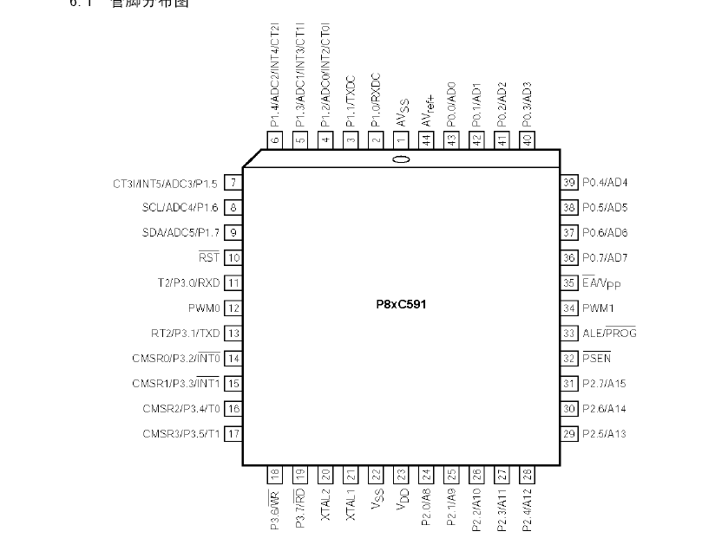

图3-1 P87C591的引脚图

* Vdd：接电源。可以提供正常、空闲和掉电工作电压；
* Vss：接地端。0V参考点。
* P0， P1， P2和P3为4个8位可编程的输入/输出(I/0)口。这里一些I/0口还提供了其他的功能，这里不再详细讲述。
* XTAL1：晶振引脚1。作为反相振荡放大器输入和内部时钟发生电路的输入。使用外部振荡器时钟信号的输入端；
* XTAL2：晶振引脚2。作为反相振荡放大器输出。当使用外部振荡器时开路；
* RST：复位端输入。当定时器T3溢出时，提供复位脉冲输入；
* AVref：AD转换参考电阻端；
* AVss：模拟信号接地端；

1. P87C591的CAN控制器PeliCAN模块

PeliCAN模式是P87C591的CAN控制器的唯一模式。CPU通过5个特殊功能寄存器CANADR(地址)、CANDAT(数据)、CANMOD(模式)、CANSTA(状态)和CANCON(控制)对PeliCAN模块进行访问。需要注意的是，根据访问方向的不同，CANCON和CANSTA具有不同的寄存器结构。

1. CANADR

该读/写寄存器定义通过CANDAT访问的PeliCAN内部寄存器的地址。可将其解释为对PeliCAN操作的一个指针。对PeliCAN块寄存器的读/写访问通过CANDAT寄存器执行。

通过地址自动增加模式，为CAN控制器内部寄存器提供了快速的类栈读和写。如果CANADR内当前定义的地址大于或等于32(十进制)，CANADR的内容在任意对CANDAT读或写操作后自动增加。例如，将一个信息装入发送缓冲区，可通过将发送缓冲区的首地址70H (112)写入CANADR，然后将信息字节一个接一个写入CANDAT， CANADR超过FFH后复位为00H。

如果CANADR小于32，不会执行自动地址增加。即使CANDAT执行读或写，CANADR的值仍保持不变。这允许在PeliCAN控制器的低地址空间进行寄存器轮询。

1. CANDAT

CANDAT作为一个读/写寄存器。特殊功能寄存器CANDAT看上去是对CANADR所选的CAN控制器内部寄存器的一个端口。对CANDAT寄存器的读写等效于对该内部寄存器的访问。需要注意的是，如果CANADR中当前的地址大于等于32，那么任何对CANDAT的访问将使CANADR自动增加。

1. CANMOD

对PeliCAN模式寄存器CANMOD是直接进行读写访问的。模式寄存器位于PeliCAN模块中的地址00H单元。

1. CANSTA

根据访问方向的不同，CANSTA提供对PeliCAN的状态寄存器和中断使能寄存器的直接访问控制。对CANSTA的读操作是对PeliCAN的状态寄存器(地址2)进行访问。对CANSTA的写操作是对中断使能寄存器(地址4)进行访问。

1. CANCON

根据访问方向的不同，CANCON提供对PeliCAN的中断寄存器和命令寄存器的直接访问控制。对CANCON的读操作是对PeliCAN的中断寄存器(地址3)进行访问。对CANCON的写操作是对命令寄存器(地址1)进行访问。

二． CAN收发器PCA82C250的介绍

1.PCA82C250概述

82C250是一种通用CAN收发器，是CAN控制器与物理总线之间的接口，器件可以提供对总线的差动发送和接收功能。

2.PCA82C250内部结构

PCA82C250内部结构如图3-2所示

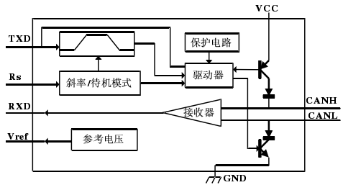图3-2为 PCA82C250内部结构

3.2高位刹车灯控制系统的功能描述

高位刹车灯系统作为CAN网络的控制对象，系统由刹车踏板、车身控制模块、高位刹车灯这三部分构成。

需要实现的功能是能区分不同的刹车状态包括轻制动、中制动、重制动及紧急制动这四种情况，并对这四种情况输出四种不同的灯光效果，所有的控制过程都是由BCM通过CAN总线实时将刹车踏板位置信息传输给高位刹车灯，然后由灯光内的控制模块来执行输出实现不同的灯光效果。具体的灯光控制流程图见图3-3，效果图见图3-4。

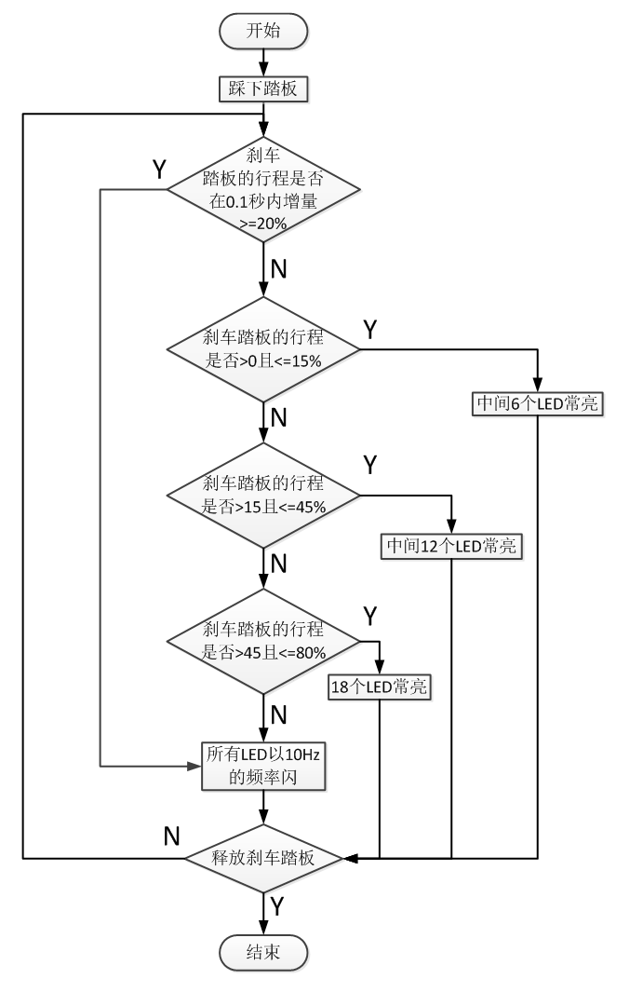图3-3 灯光控制流程图

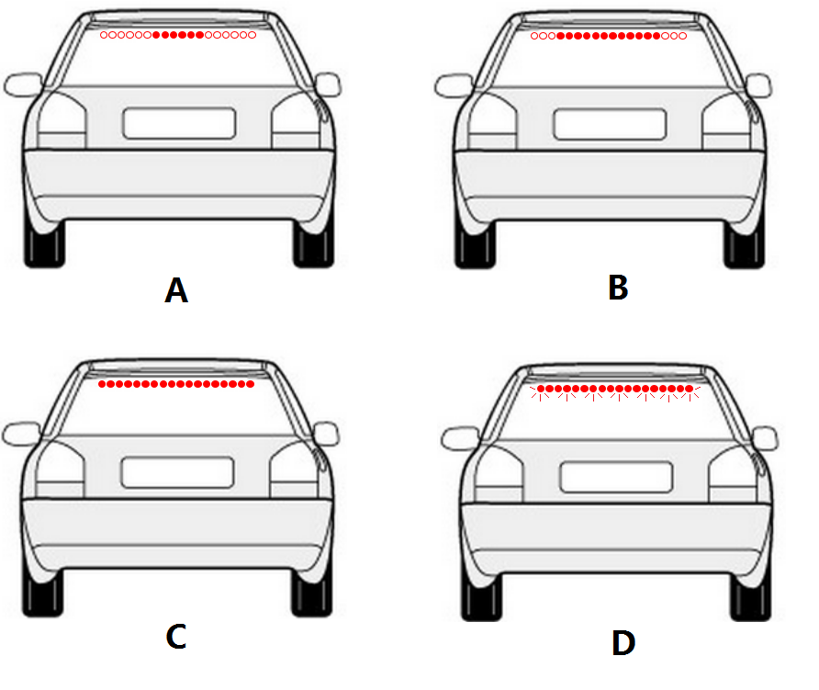图3-4灯光效果图

A：轻制动（刹车踏板位置>0且≤15%），中间6个LED灯常亮。

B：中制动（刹车踏板位置>15%且≤45%），中间12个LED灯常亮。

C：重制动（刹车踏板位置>45%且≤80%），18个LED灯常亮。

D：紧急制动（刹车踏板位置>80%或在0.1秒内踏板位置增量达到≥20%），18个LED灯以10Hz/s频率闪烁。

3.3高位刹车灯控制网络框图

高位刹车灯的放置位置同现有市面上的车灯位置相同，可放置于后挡风玻璃的上部、底部部，或行李箱门的上部，具体位置如图3-5所示，系统的构成图如图3-6所示

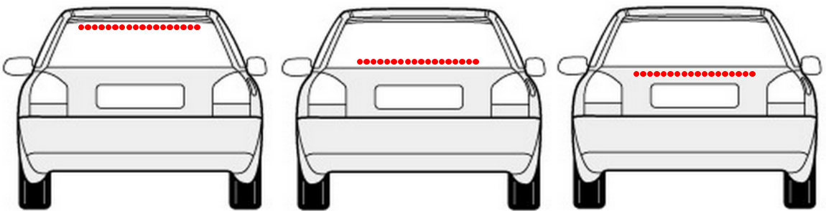

图3-5高位刹车灯安装示意图

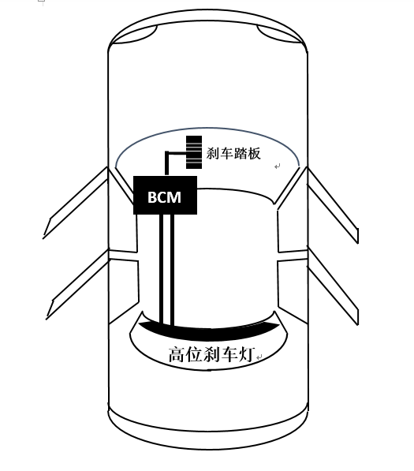

图3-6系统构成图

3.4车灯控制网络节点的硬件设计

本高位刹车灯控制局域网主要由刹车踏板、车身控制模块和高位制动控制模块组成。该项目是基于GMLAN车辆进行设计、改进，因此刹车踏板、车身控制模块都可以借用GM标准零部件进行开发。本章节只讨论高位刹车控制模块的硬件设计和标准件的选择。

3.4.1 CAN总线节点的硬件设计

高位刹车灯控制系统的CAN总线节点采用的是P87C591芯片作为节点的微处理器，由PHILIPS公司的82C250作为CAN总线通信接口的收发器。如图3-7所示为控制系统CAN总线节点通讯相关的硬件电路原理图。

P8xC591本身含有CAN模块，因而不需要额外增加CAN总线控制器，所需要的外部元件只是一个晶振、两个电容、一个复位脚的电路以及一个收发器用于将P8xC591连接到CAN总线。

82C250的CAN High和CAN Low引脚各自通过一个5Ω的电阻与CAN总线相连，电阻不仅可以起到一定的限流作用，同时还能保护82C250免受过电流的冲击。CAN High和CAN Low与GND之间并联了两个30pf的小电容，可以起到滤除总线上的高频干扰和一定的防电磁辐射的能力。

图3-7 高位刹车灯控制系统CAN总线节点通讯电路图

3.4.2刹车踏板行程位置信号

刹车踏板信号通过安装在踏板上的行程位置传感器（电位计），通过硬线与BCM连接，当踏板处于不同位置时，传感器会输出不同的电压信号给BCM，如图3-8所示，BCM根据这些信号再转换成刹车踏板的行程位置（0-100%），再将这些位置信息以总线数据的形式发送给高位刹车灯模块。

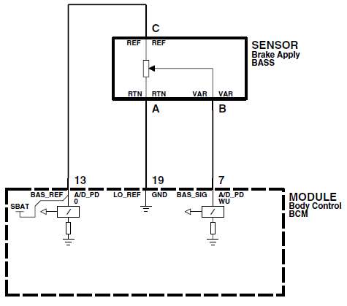图3-8 刹车踏板传感器原理图

3.4.3 车灯功率驱动模块

高位刹车灯的输出驱动模块通过Infineon的功率开关对灯光进行驱动输出控制图3-9，具体的输出控制如图3-10所示。

图3-9 高位刹车灯驱动电路

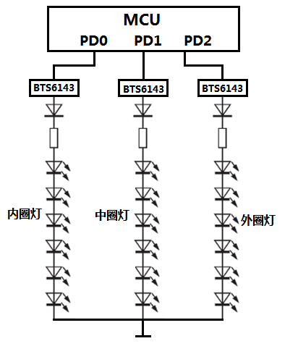

图3-10 灯光输出控制

高位刹车灯模块通过判断和处理由BCM传来的踏板位置的信息, 若能满足对应的条件则通过I/O引脚分别产生3路高低电平信号，使3个功率开关依次对内、中、外三部分的LED灯进行点亮与熄灭控制。

3.5本章小结

本章主要就基于CAN总线的高位刹车灯控制系统的硬件设计部分进行了相关的介绍，对系统中的核心元器件的构造、功能及重要的寄存器作了简单的说明，并着重介绍了系统中硬件部分的设计方案，包括了系统介绍、CAN节点功能设计、刹车踏板介绍及LED车灯功率模块设计。

通过对本章的认识和了解，就可以了解基于CAN总线的硬件设计的基本思路和过程，为其他类似产品的开发及设计提供指导和参考方向。

CAN总线控制车辆高位刹车灯系统的软件设计

硬件的设计必须加入对应的软件程序才能执行控制任务，硬件是软件的载体，并且在嵌入式设计中，软件的设计也需充分考虑硬件的特性及资源。在某种程度上硬件和软件可以互换。比如一些逻辑可使用硬件直接实现（FPGA），也可以用单片机进行编程实现。硬件对逻辑的处理效率高，但是用不灵活，每次需对硬件结构进行更改。基于单片机的软件开发具有很高的灵活性，并且开发及硬件成本低，但逻辑执行的效率会降低。本章根据系统功能要求，结合前面的硬件电路，设计出了相应的软件程序。

4.1 软件设计语言

程序设计语言一般分为：机器语言、汇编语言和高级语言。其中高级语言又包括多种如Java，C，C++，C#，Pascal等。机器语言为二进制的数据流，无法方便识别和记忆，汇编语言依赖于硬件体系，且助记符量大、难记，但执行效率较高。高级语言的语法和结构更类似汉字或者普通英文，且远离对硬件的直接操作，因此方便学习和使用。在嵌入式中一般采用汇编语言和C语言。汇编语言一般使用在要求执行效率高、实时性很强的程序中。C语言具有代码效率高、可移植性强、库函数丰富、支持浮点运算、可直接操作硬件资源和实时性强等特点。采用C语言编写用户目标程序，不仅可以缩短开发周期，而且可读性强，便于维护和改进，是一种理想的程序设计语言。

根据以上开发语言的特点，结合本系统的任务，本软件设计语言选用C5l作为开发语言。

4.2软件设计思想及编程实现

本文的程序开发是使用模块化的设计思路进行的，对高位刹车灯控制系统软件进行功能块的划分，各功能块完成特定的任务，相对独立，然后集成为统一的整体。

模块化的设计可以做到各模块间的相互调用、数据共享，从而达到了功能的重复利用，简化了代码。主要功能模块有：设备初始化模块、CAN报文发送模块、CAN报文接收模块及高位刹车灯控制模块。

程序开始执行时首先执行初始化程序模块，用来初始化系统，将对应车灯的I/O控制口输出方向设置为输出，并初始化CAN控制器，等待CAN报文的接收中断；如果有CAN报文的接收中断，则读取CAN报文的数据字节并且按照前述制动踏板解析规则进行解析，并控制相应车灯I/O口的变化，由智能功率驱动芯片来完成分组LED车灯的开关操作。

4.2.1初始化子程序

模块的初始化是模块正常工作的基础，包括CAN控制模块的初始化、定时器的初始化、I/O端口的初始化等。I/O端口主要是设置所需的输出驱动电路端口为输出状态。定时器初始化主要是设置定时中断及时间。CAN的初始化是对所使用到的相关寄存器进行设置，这些设置主要包括协议模式、验收滤波方式、CAN通讯速率和中断寄存器的设置等。将验收代码和验收屏蔽代码写入验收代码寄存器和验收屏蔽寄存器中。图4-1为CAN控制器初始化程序流程图。

N

进入CAN控制器复位模式

TXDC脚（P1.1）配置

是否使用CAN中断

与CAN相关的中断配置

CAN位定时的配置

初始化或重新配置结束

验收滤波器的配置

选择操作模式

退出CAN控制器复位模式

初始化或重新配置

开始

Y

图4-1 初始化的流程图

4.2.2发送子程序

选用的MUC中集成的CAN控制器实现了Bosch CAN2.0规范，因此CAN报文的发送，只需将相应的报文信息传送到发送缓冲区，然后再将命令寄存器中的发送请求标志职位即可。发送处理可通过终端请求或查询状态进行控制，本课题采用的是查询方式进行控制，流程图见图4-2。

MCU（P87C591）在发送数据时会对发送缓冲区进行写操作的锁定，这样MCU会无法对写入报文至发送缓冲区，因此MCU必须检查状态基础器中的发送缓冲区的状态标志（TBS）。当该标志位表征发送换从去被锁定时，需要周期性检查该状态位，一直等待发送缓冲区被释放。一旦检测到发送缓冲区被释放，MCU可立即将信息写入发送缓冲区，并使命令寄存器中的发送请求标志（TR）置位，此时CAN报文的发送任务启动，当发送完成后发送完成状态位会被置位，标志该CAN报文已被成功发送。

Y

将数据写入发送缓冲区

发送缓冲区

是否释放

禁止CAN的发送中断

置位发送请求位

是否处于发送完成状态

简单循环

N

Y

N

TX_Service()

图4-2 “发送一个信息”(查询控制)的流程

4.2.3接收子程序

CAN报文的接收也是由CAN控制器独立完成的，CAN控制器收到CAN报文后会放置在接收缓冲区中，MCU只需将其从接收缓冲区中读出即可。当接收到报文时状态寄存器的接收缓冲器状态标志“RBS”和接收中断标志“RI”会置位(如果使能)。本文采用中断接收方式对报文进行接收。报文接收程序流程图如图4-3所示。

是否产生CAN接收中断

处理接收信息

中断服务程序：信息的接收

定义接收中断级和

验收滤波器优先级

使能CAN接受中断

从接收缓冲区读取信息并保存

释放接收缓冲区

Y

N

RX_Service()

图4-3 中断控制接收流程图

4.2.4车灯控制子程序

车灯控制子程序是实现车灯亮灭的控制算法，根据刹车踏板的位置变化进行LED灯组的控制。其流程图如图4-4。

图4-4 灯光控制流程图

4.2.5高位刹车灯控制模块软件设计

根据模块化的软件设计思想，高位刹车灯控制模块的软件可以由以上提及的子程序模块进行组合，形成完整的多级制动灯的控制程序。首先模块需要进行初始化，然后查看是否有数据接收或定时器中断，从而进行制动踏板的信息接收和模块状态的发送。并根据踏板位置进行计算各组制动灯的状态。其流程图4-5所示。由于各从节点的程序基本相同只有各别参数不同，因此只在本文附上了左前节点的程序（见附录二）。

开始

延时

初始化

将数据写入接收缓冲器

N

N

中断任务

信息的接收

中断任务

定时器中断

Y

数据发送

子程序

Y

车灯控制子程序

图4-5 车灯节点接收主程序流程图

4.5本章小结

本章一开始介绍了程序设计所采用的软件语言，接着介绍了基于CAN总线的灯控网络系统的软件设计，详细介绍了各个模块的软件设计思想，并给出了各模块程序设计的流程图。又对高位刹车灯模块主程序作了详细的介绍，使整个系统的软件和硬件设计统一起来。

总结与展望

随着科技的不断进步与技术的发展，以围绕计算机为主导的各种自动控制技术正蓬勃发展，其中以车辆CAN网络技术的应用也越来越多，在越来越多的车辆上能看到CAN总线的各种产品与技术，CAN总线汽车通讯网络和控制技术也成为了现在化汽车与汽车工业电气智能化的重要标志之一。研制、生产并装配基于CAN网络控制技术产品的车辆已经成为了各大汽车厂商的正在努力实现和完成的一大趋势与目标。对于我国汽车工业而言，研发具有自主知识产权的CAN网络通讯协议及其相关的电子产品对提高我们的汽车工业及技术能力有很重大而又深远的意义。

5.1主要研究成果

通过最后一个学期时间的不断努力与摸索，完成了预期的设计任务，获得了以下设计研究成果：

1.根据汽车电子技术及车灯技术的发展现状与趋势，在控制方面采用了以CAN总线作为载体这样一种策略，这也顺应了在控制方面采用网络化的必然性，最终设计出了这样一套汽车高位刹车灯的设计方案。在这个过程中了解了CAN网络控制的一些相关知识，并对一些芯片的功能及性能有了更进一步的了解。

2.根据各功能块的功能和要求，设计出相应的流程图及电路原理图

3.结合所学的知识然后运用到实际中，设计出了高位刹车灯模块的硬件部分。

4.通过对C51软件设计语言的了解与学习，编写了灯光的控制程序，、微处理器P87C591的初始化子程序、CAN的驱动程序等。

5.2进一步研究的展望

本设计采用基于CAN总线的高位刹车灯控制系统不仅简化了模块与模块之间的线束连接、精简了车辆的布线结构、减少了车身重量降低了成本，更有利于车辆的性能、模块的稳定性以及故障诊断与维修的便利性，能为客户带去更优质的服务。

虽然本设计只是应用在了车辆众多功能中的一个小功能，但是通过结果表明通过CAN总线技术将大大降低设计产品对硬件的依赖，可以做到低成本、高可靠性及灵活的产品设计上，为其他电子产品的设计及研发提供了理论与实际的技术基础。

在此研究的基础上，还可以对灯光系统进行全面和更深入的研究，比如车灯故障反馈系统，可以对所有车灯的控制方式进行CAN总线部署，然后当车灯不亮或异常时，车灯模块能通过CAN总线向仪表显示故障代码或图标，提示用户需要维修或更换。或其他一些功能的控制，如外后视镜、雨刮电机、天窗等。

**参 考 文 献**

[1] 许国志.系统科学.上海：上海科技教育出版社，2000.

[2]（日）松下幸之助.经验沉思录.上海：南海出版社，2009.

[3] 王国成，刘培杰.博弈论精粹.哈尔滨：哈尔滨工业大学出版社，2008.

[4] 程惠尔，杨静.三种通道形面下PSR热性能的比较分析. 燃气轮机技术，2003,16（1）：57-60.

[5] Nisbett R E. Geography of Thought. Routledge，2003.

[6] Mullin T，Blohm C. Bifurcation phenomena in a Taylor-Couette flow with asymmetric boundary conditions. Phys Fluids，2001,13（1）：136-140.

[7] 上海统计网. http://www.stats-sh.gov.cn/

（小四号宋体，英文字符及数字等用Times New Roman体，行距20磅）

**附录一**

/* ****************************************************** */

/* 发送服务函数 */

/* 该函数假设在微控制器RAM中已经有一个以TransmitMessage[0]开始的CAN的发送信息 */

/* 发送字节的顺序可参考数据手册中的发送缓冲区一章 */

/* ************************************************************ */

void TX_Service ()

{

char TransmitMessage[7];

char Length; /* CAN 数据长度代码 */

char i; /* 下标 */

bit FF; /* FF=0 (标准CAN帧) */

/* FF=1 (扩展CAN帧) */

while(TBS==0)

{

; /*等待TBS==1发送缓冲区释放*/

}

/* 将信息写入发送缓冲区 */

FF=TransmitMessage[0]&0x80; /* 取帧格式 */

Length=TransmitMessage[0]&0x0F; /* 取数据长度代码 */

if (Length>0x08)

Length=0x08;

CANADR=TBF; /* 地址指向591 TX 缓冲区 */

CANDAT=TransmitMessage[0]; /* 写TX帧信息 */

CANDAT=TransmitMessage[1]; /* 写TX识别码1 */

CANDAT=TransmitMessage[2]; /* 写TX识别码2 */

if (FF)

{

/* 扩展帧信息 */

CANDAT=TransmitMessage[3]; /* 写TX识别码3 */

CANDAT=TransmitMessage[4]; /* 写TX识别码4 */

}

for (i=0;i<Length;i++) /* 写数据字节 */

{

if (FF)

CANDAT=TransmitMessage[i+5];

else

CANDAT=TransmitMessage[i+3];

}

/* 置位发送请求位 */

CANCON=0x01;

}

char TransmitMessage[7];

**附录二**

/* *********************************************************** */

/* 接收服务函数 */

/* 该函数用于将一个CAN信息从接收FIFO复制到微控制器中以ReceiveMessage[0]起始的RAM空间 */

/* 该函数允许通过使用DLC实现自动信息长度处理和11位或29位CAN信息的自动检测 */

/* ********************************************************** */

void RX_Service()

{

char Length; /* CAN数据长度代码 */

char i; /* 下标 */

bit FF; /* FF = 0 (标准CAN帧) */

/* FF = 1 (扩展CAN帧) */

/* 从接收缓冲区读新信息并保存 */

CANADR=RBF; /* 地址指向591 RX缓冲区 */

ReceiveMessage[0]=CANDAT; /* 读取并保存帧信息字节 */

FF=ReceiveMessage[0]&0x80; /* 取出帧格式 */

Length=ReceiveMessage[0]&0x0F; /* 取出DLC */

if (Length>0x08)

Length=0x08;

ReceiveMessage[1]=CANDAT; /* 读取并保存RX识别码1 */

ReceiveMessage[2]=CANDAT; /* 读取并保存RX识别码2 */

if (FF)

{

ReceiveMessage[3] = CANDAT; /* 读取并保存RX识别码3 */

ReceiveMessage[4] = CANDAT; /* 读取并保存RX识别码4 */

}

for (i=0; i<Length; i++) /*读取并保存数据字节 */

{

if (FF)

ReceiveMessage[i+5]=CANDAT;

else

ReceiveMessage[i+3]=CANDAT;

}

/* 释放接收缓冲区 */

CANCON = 0x04;

}

void RX_int_service(void) interrupt 13 using 3 /* 高优先级 */

{

char InterruptRegCopy;

char CANADR_save;

InterruptRegCopy=CANCON; /* 读中断寄存器 */

CANADR_save=CANADR; /* 保存CANADR */

/* CAN接收中断 */

if ((InterruptRegCopy&0x01)==0x01)

{

do

{

RX_Service();

} while (RBS); /* 接收缓冲区是否清空 */

}

CANADR=CANADR_save; /* 恢复CANADR */

/* ----- EX0_int_service结束 ----- */

}